**Sumário**

**1.** **INTRODUÇÃO** 2

**2.** **INICIALIZAÇÃO DO SISTEMA** 2

**3.** **FUNCIONALIDADES** 3

**3.1.** **Quantidade de alunos** 3

**3.2.** **Dados do aluno** 3

**3.3.** **Exame** 4

**3.4.** **Resultado final do aluno** 5

**3.5.** **Próximos alunos** 6

**3.6.** **Relatório da turma** 6

**4.** **MINIMIZAR OU ENCERRAR O SISTEMA** 8

**5.** **TRATAMENTO DE ERROS** 10

1. **INTRODUÇÃO**

O presente manual visa instruir a cliente no uso do sistema “Cálculo de Médias”, que tem por finalidade calcular a média final de cada aluno de uma turma e informar se ele foi aprovado na matéria ou não. A cliente também tem a opção de obter um relatório sobre o desempenho da turma em geral.

1. **INICIALIZAÇÃO DO SISTEMA**

Para inicializar o sistema, basta clicar duas vezes no arquivo executável (1).

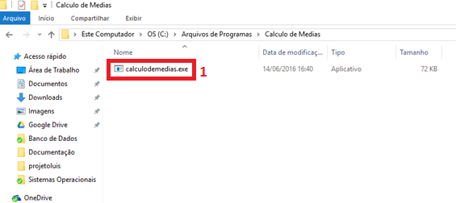

1. **FUNCIONALIDADES**
   1. **Quantidade de alunos**

Primeiramente, digite a quantidade de alunos que serão avaliados no total (1). O máximo de alunos permitido é 35. Depois clique em Iniciar (2) ou, se preferir encerrar, clique em Cancelar (3).

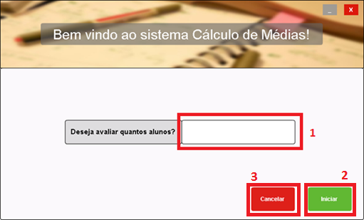

* 1. **Dados do aluno**

Na próxima etapa, insira os dados do aluno a ser avaliado. O cabeçalho da tela (1) identificará qual posição o aluno ocupa na ordem da turma, o primeiro nesse exemplo. Digite seu nome (2) e registro acadêmico (3), e, caso o aluno tenha feito a 3ª prova, assinale a caixa de seleção (4).

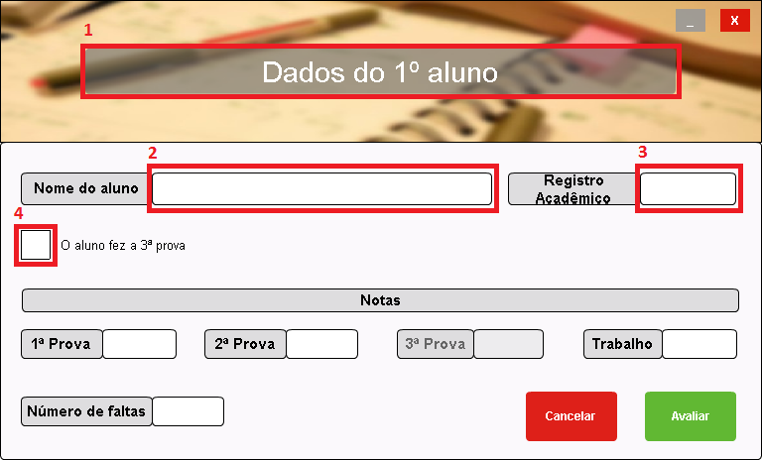

Então insira as notas do aluno na 1ª prova (5), na 2ª prova (6) e, apenas em caso de ter assinalado a caixa de seleção (7), insira a nota na 3ª prova (8). Insira também a nota do trabalho (9) e o número de faltas do aluno (10). Ao final, clique em Avaliar (11) para calcular a média do aluno, ou em Cancelar (12) para voltar ao início.

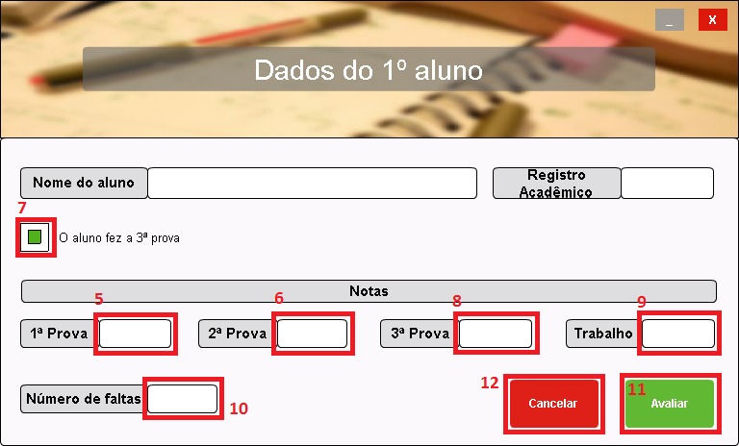

* 1. **Exame**

Apenas se o aluno não obteve nota suficiente para ser aprovado, mas também não foi reprovado diretamente, ele precisou fazer o exame. Uma janela será aberta para que você digite a nota obtida pelo aluno (1). Então, clique em Avaliar (2) para finalizar a inserção de dados ou em Cancelar (3) para voltar.

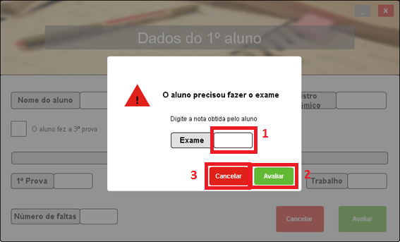

* 1. **Resultado final do aluno**

Ao finalizar a inserção de dados e avaliar o aluno, a próxima tela exibirá todos os dados inseridos sobre o aluno. O cabeçalho (1) identificará o aluno na ordem de avaliação na turma, seguido dos seus dados: nome e registro acadêmico (2), e notas e faltas (3). O resultado final do aluno (4), será exibido no lado direito da tela, informando se ele foi aprovado ou reprovado na matéria. Clique em Continuar (5) para avaliar o próximo aluno, ou em Cancelar (6) para voltar ao início.

Caso o aluno não tenha feito a 3ª prova ou não tenha feito o exame, o respectivo campo não ficará em branco, mas sim exibirá um “---”.

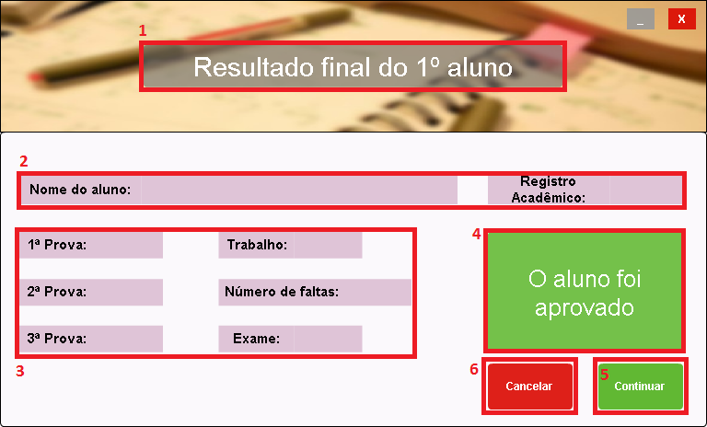

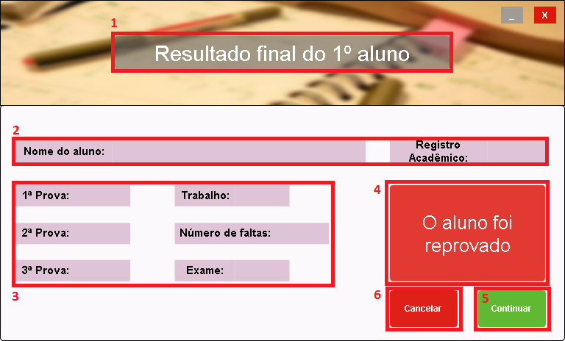

* 1. **Próximos alunos**

Repita os passos 3.2, 3.3 e 3.4 até que todos os alunos da turma tenham sido avaliados.

* 1. **Relatório da turma**

Depois de avaliar o último aluno e clicar em Continuar, uma janela será aberta para perguntar se você deseja obter um relatório sobre o desempenho geral da turma. Clique em Sim (1) para visualizá-lo ou em Não (2) para encerrar a operação.

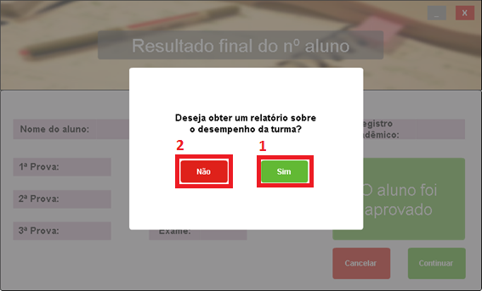

Ao clicar em Sim, o relatório será exibido, informando as quantidades totais de aprovação (1) e reprovação (2), e as porcentagens de aprovação (3) e reprovação (4) referentes à turma como um todo.

Esta é a última tela do sistema. Para finalizar a operação e encerrá-lo, clique em Concluído (5).

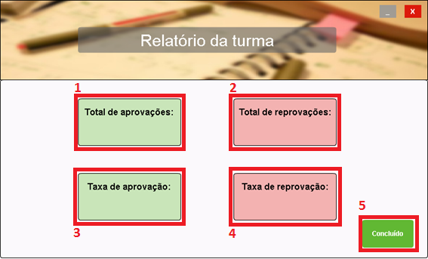

1. **MINIMIZAR OU ENCERRAR O SISTEMA**

Desde a tela inicial até a exibição do relatório da turma, o usuário pode encerrar ou minimizar o sistema “Cálculo de Médias” no momento em que desejar, clicando no X (1) ou no botão minimizar (2).

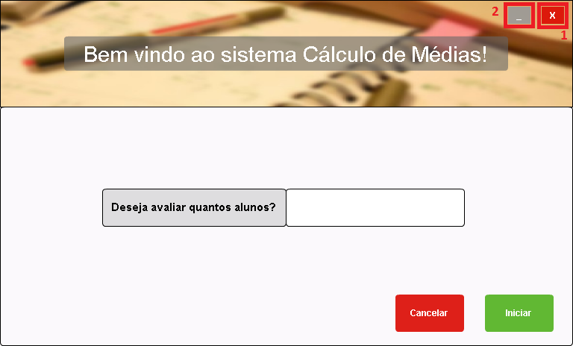

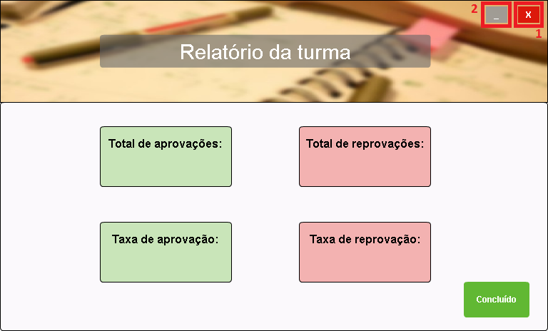

Caso clique no X, uma janela será aberta para que confirme se realmente deseja sair ou não. Clique em Sim (1) para sair do sistema e fechá-lo, ou Não (2) para prosseguir com a avaliação dos alunos.

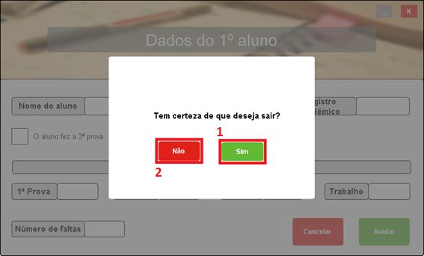

1. **TRATAMENTO DE ERROS**

É possível que sejam inseridos dados incorretos no sistema. Havendo ocorrências, o sistema informará qual tipo de dado deve ser corrigido e por quê:

1. Na tela inicial, a quantidade de alunos deve ser um número e ele deve ser inteiro (1).
2. Ao inserir os dados de cada aluno, o registro acadêmico deve estar em conformidade com o padrão da instituição de ensino (2); as notas, nesse exemplo indicada apenas a da 1ª prova, devem estar compreendidas entre 0 e 10 (3); a quantidade de faltas deve ser um número inteiro e positivo (4).
3. E a nota do exame deve estar compreendida entre 0 e 10 (5).

